Лекция 35. Работа с фигурами.

Самый простой способ создания фигуры - ее перенос из набора фигур на схему. Основные категории наборов фигур, устанавливаемые по умолчанию при инсталляции Visio, можно увидеть, если щелкнуть кнопку Дополнительные фигуры в окне Фигуры.
Фигуры, которые могут использоваться при построении большинства схем, расположены в категории Общие, к ним относятся: блоки (см. Рис. 1); простые фигуры (см. Рис. 2); рельефные блоки (см. Рис. 3); трехмерные блоки (см. Рис. 4).
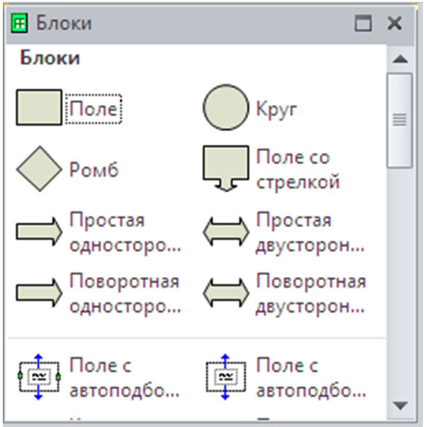
Рис. 1. Набор фигур "Блоки"
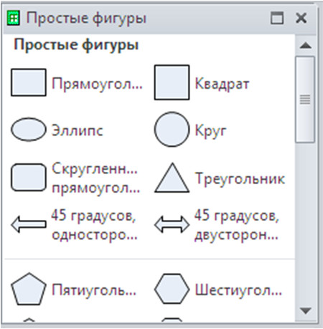
Рис. 2 Набор фигур "Простые фигуры"
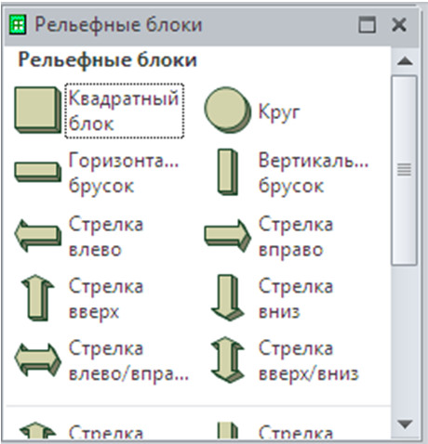
Рис. 3. Набор фигур "Рельефные блоки"
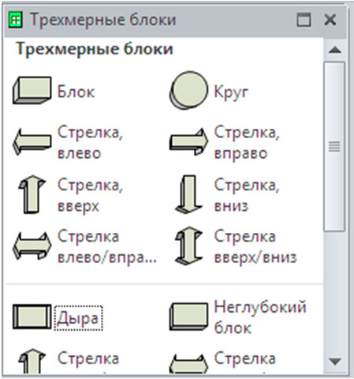
Рис. 4. Набор фигур "Трехмерные блоки"
Категория Дополнительные решения Visio включает в себя наборы фигур, содержащие заголовки, графические примитивы, декоративные элементы, значки, размеры, соединительные линии и др.

Пользовательские фигуры
Пользовательские фигуры создаются при помощи инструментов: прямоугольник; эллипс; линия; полилиния; дуга; карандаш (см. Рис. 5). Инструменты находятся на вкладке Главная в группе Сервис.
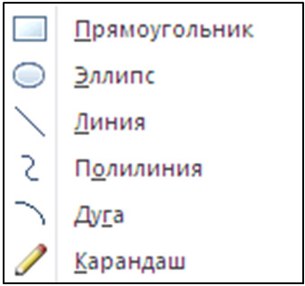
Рис. 5. Инструменты для создания пользовательских линий
Для рисования пользовательской фигуры выберите нужный инструмент, прижмите левую клавишу мыши на схеме в начале рисования фигуры и, не отпуская мышь, протащите фигуру до конца рисования.
Для вычерчивания правильной фигуры (например, квадрата, а не прямоугольника), придерживайте во время рисования клавишу [Shift] на клавиатуре.

